第51屆全國技能競賽
「國手會客室」活動
委託單位：勞動部、勞動部勞動力發展署技能檢定中心
受託單位：台北市電腦商業同業公會
為提供學生對職業之認識及探索，近距離認識國手，了解國手們從選擇職類、練習及競賽一路以來的心路歷程，並介紹職類的內容及未來出路，讓各位同學在生涯探索的道路上，有更多選擇與機會，於今(110)年首度採用「技能競賽充電讚」FB粉絲團-線上直播課程方式辦理兩場次「國手會客室」活動，歡迎高中、國中、國小師生以「團體報名」方式，一同共襄盛舉！
以「團體報名」參加活動，並完成「學習單」填寫等相關規定，將獲得「第51屆全國技能競賽-國手會客室」活動學習時數證明，並可參加抽獎，有機會獲得華碩筆電、螢幕、電競耳機等好禮喔！
- 第一場直播時間：110年11月4日(星期四) 下午3點至4點
  - 主題簡介：「砌磚」職類是以水泥為原料，運用設計和疊砌、溝縫與擦磚等技巧的一門建築工藝，國手周承誼憑藉不斷的努力，不但保送臺灣科大營建工程系就讀，更前往英國進修，一步步實踐自己的夢想！
  - 加碼好禮：限「團體報名」本場次前3名之團體，各團可獲「迷你紅磚盆栽DIY」材料包30份。(※限量90份，贈送之學校不重複，送完為止，下圖僅供參考)
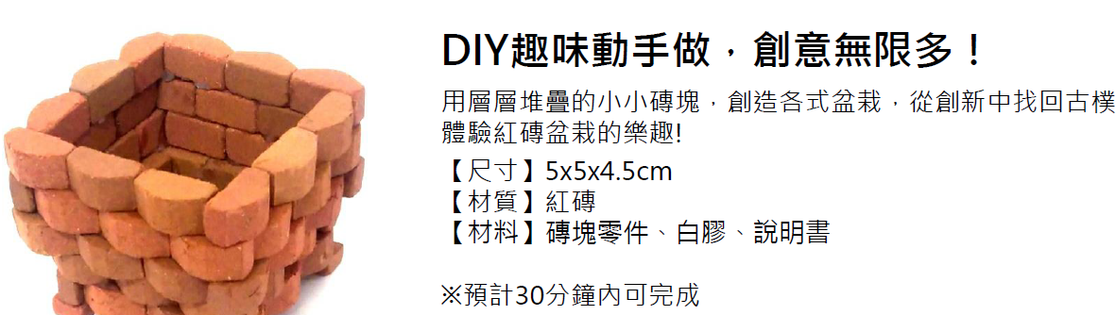

  - 流程表(將依實際情況調整)：
時間 | 項目 | 說明
15:00-15:05 | 開場 | 主持人簡介活動流程
15:05-15:20 | 國手會客室 | 國手訪談：第44屆國際技能競賽「砌磚」職類國手─周承誼
15:20-15:50 | 國手帶你做 | 手作DIY課程(迷你紅磚盆栽DIY體驗)
15:50-16:00 | 問答送好禮 | Q&A問答：於直播留言區向國手提問，就有機會獲得技能競賽專屬紙膠帶、口罩、應援巾…等限量好禮，送完為止。
16:00 | 溫馨道別 | 活動結束

- 第二場直播時間：110年11月24日(星期三) 下午3點至4點
  - 主題簡介：用真本事拚出一片天！且看國手們如何在自己選擇的道路上創造一番新格局，在國手榮耀之後，更開啟創業、職涯提升等新事業，用自己的能力打造耀眼的未來。
  - 流程表(將依實際情況調整)：
時間 | 項目 | 說明
15:00-15:05 | 開場 | 主持人簡介活動流程
15:05-15:50 | 國手會客室 | 國手訪談：  - 第45屆國際技能競賽「餐飲服務」職類國手─顏子軒  - 第45屆國際技能競賽「飛機修護」職類國手─張誠庭  - 第43屆國際技能競賽「服裝創作」職類國手─陳詩婷
15:50-16:00 | 問答送好禮 | Q&A問答：於直播留言區向國手提問，就有機會獲得技能競賽專屬紙膠帶、口罩、應援巾…等限量好禮，送完為止。
16:00 | 溫馨道別 | 活動結束

- 報名方式及注意事項：
  - 報名方式及學習時數證明：
    - 線上報名連結：https://seminars.tca.org.tw/D11e01072.aspx
    - 以「團體報名」方式：
      - 每團體(班級)以30~50人為原則，由師長至報名連結統一報名(各校不限團體數量及報名場次數量)。
      - 於報名場次直播時間，由師長登入帳號後至「技能競賽充電讚」FB粉絲團https://www.facebook.com/WDASEC/，陪同學生觀看線上直播課程，並可於留言區問答。
      - 各場次直播後請報名之師長提供：(1)確實參與觀看直播者之學生名單及簽到表(可掃描後mail提供)。(2)協助督導學生完成線上填寫學習單(依學生名單數量)，方可提供學習時數證明。
    - 以「個人觀看」方式，於直播時間線上觀看即可(無需填寫線上報名表)，此方式恕不提供學習時數證明。
  - 其他注意事項：
- 第一場：11月4日(星期四)加碼好禮「迷你紅磚盆栽DIY」因數量有限，將另行通知獲獎團體並寄送，如未獲材料包，仍可維持原團體報名場次並觀看直播。
- 抽獎辦法：限以「團體報名」方式報名，依相關規定可獲得學習時數證明者，於取得學習時數證明之名單中，由系統隨機抽出下列獎項：華碩筆電(1台)、顯示器(1台)、電競耳機(1個)
參考圖片(圖片僅供參考，以實際贈送之型號為準)：
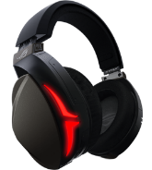

- 委託單位保有最終修改、變更、解釋及取消本活動之權利。
- 本活動聯絡窗口：
  - 受託單位 台北市電腦商業同業公會
  - 聯絡電話 (02)2577-4249 分機372傅小姐、分機245程小姐
  - 電子郵件 monica_fu@mail.tca.org.tw

